Федеральное государственное автономное

образовательное учреждение

высшего образования

«СИБИРСКИЙ ФЕДЕРАЛЬНЫЙ УНИВЕРСИТЕТ»

Институт космических и информационных технологий

Кафедра вычислительной техники

**РАЗРАБОТКА ТЕХНИЧЕСКОЕ ЗАДАНИЕ**

Вариант №15

|  |  |  |
| --- | --- | --- |
| Преподаватель | ________________ | В.С. Васильев |
|  | подпись, дата | инициалы, фамилия |
| Студент КИ22-08Б, 032212677 | ________________ | Е.А.Озеров |
| номер группы, зачетной книжкой | подпись, дата | инициалы, фамилия |

Красноярск 2021

СОДЕРЖАНИЕ

ВВЕДЕНИЕ 3

1 Разработка спецификаций требований 4

1.1 Выявление ролей и функций 4

1.2 Разработка макетов интерфейса 5

1.2.1 Макет интерфейса заказчика 7

1.2.2 Макет интерфейса водителя 10

1.2.3 Макет интерфейса администратора 13

1.2.4 Макет интерфейса бухгалтера 18

1.3 Описание формата данных 20

1.3.1 Информация о клиентах 20

1.3.2 Информация о работниках 20

1.3.3 Информация о работниках 20

1.4 Диаграмма потока экранов 21

1.4.1 Авторизация 22

1.4.2 Регистрация 23

1.4.3 Интерфейс заказчика. 24

1.4.4 Интерфейс водителя 26

1.4.5 Интерфейс бухгалтера 27

1.4.6 Интерфейс администратора 28

ВВЕДЕНИЕ

Грузовые перевозки. Компания осуществляет перевозки грузов по различным маршрутам. Необходимо отслеживать стоимость перевозок с учетом заработной платы водителей. Для каждого маршрута определено название, вычислено примерное расстояние и установлена некоторая оплата для водителя. Информация о водителях включает фамилию, имя, отчество и стаж. Для проведения расчетов хранится полная информация о перевозках (маршрут, водитель, даты отправки и прибытия). По факту некоторых перевозок водителям выплачивается премия. Фирма решила ввести гибкую систему оплаты. Оплата водителям должна зависеть не только от маршрута, но и от стажа водителя. Кроме того, нужно учесть, что перевозку могут осуществлять два водителя.

1 Разработка спецификаций требований

## Выявление ролей и функций

На рисунке 1 приведена текстовое описание диаграммы прецедентов.

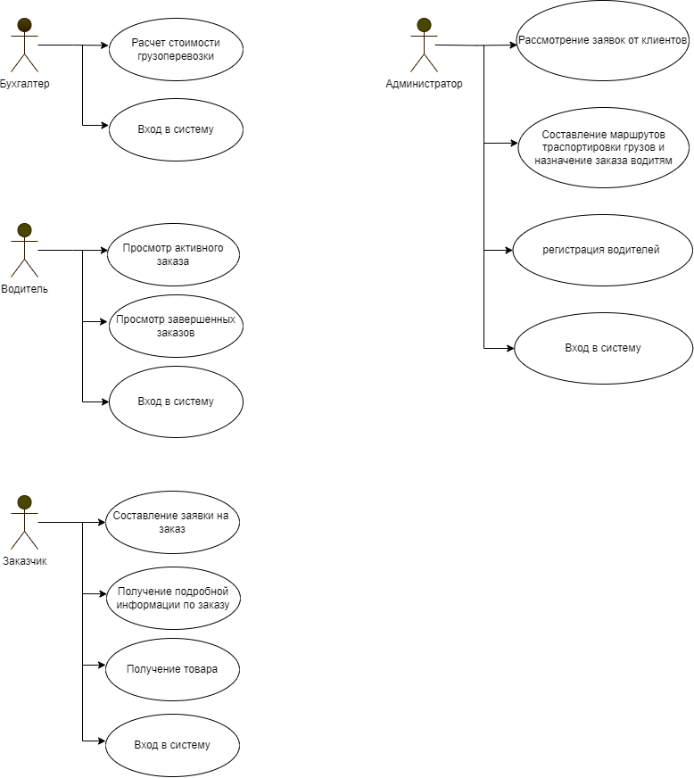

Рисунок 1 – Текстовое описание диаграммы прецедентов.

## 1.2 Разработка макетов интерфейса

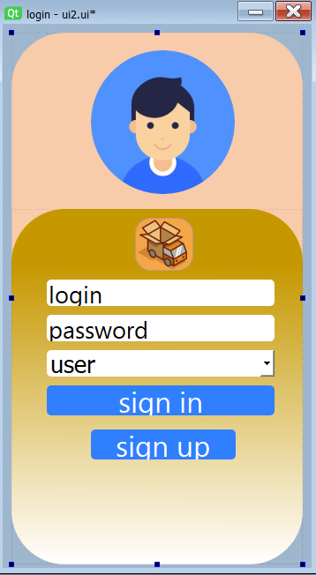

Рисунок 2 – Окно авторизации.

При запуске программы запускается окно авторизации, в котором вводится логин, пароль пользователя и выбирается, кто именно входи, будь это обычный клиент или администратор. На рисунке 2 показано расположение кнопок входа, выбора пользователя и регистрации, которая нужна для регистрации пользователя, если он не был зарегистрирован ранее.

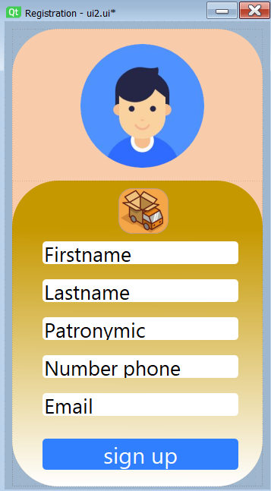

Рисунок 3 – Окно регистрации.

На рисунке 3 приведено окно регистрации, которое открывается по кнопке “Регистрация” в окне авторизации.

## 1.2.1 Макет интерфейса заказчика

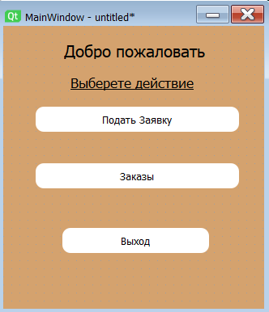

Рисунок 4 – Окно работы для заказчика.

После авторизации, в главном окне программы отображается навигация по приложению. На рисунке 4 представлено главное окно работы заказчика.

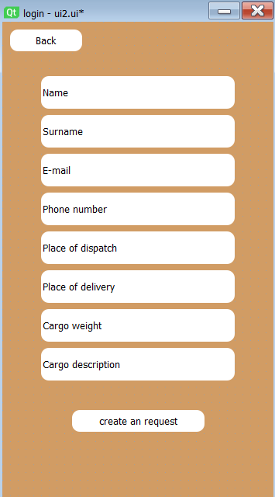

Рисунок 5 – Окно подачи заявки.

На рисунке 5 представлено окно подачи заявки пользователя, которое открывается при нажатии на кнопку “Подать заявку”. Так же представлена кнопка “Back”, которая позволяет вернуться в главное окно программы.

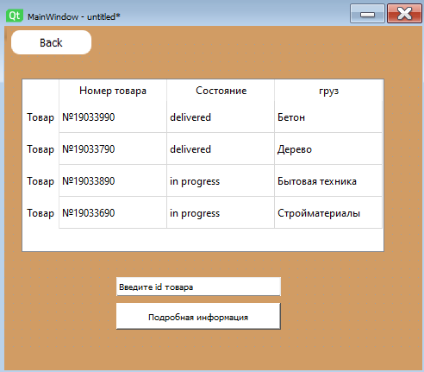

Рисунок 6 – Окно существующих заказов.

На рисунке 6 представлено окно существующих заказов пользователя, которое открывается при нажатии на кнопку “Заказы”. Так же пользователь может открыть подробную информации о заказе нажав на кнопку “Подробная информация”, предварительно указ id товара из таблице заказов, представлена кнопка “Назад”, которая позволяет вернуться в главное окно программы.

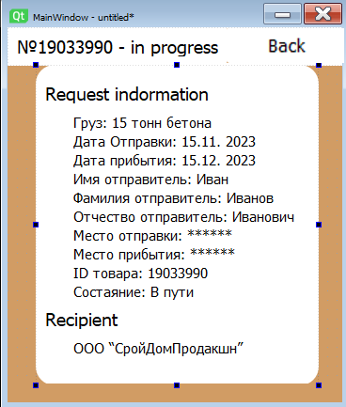

Рисунок 7 – Окно подробной информации о заказе пользователя.

На рисунке 7 представлено окно подробной информации о заказе пользователя, которое открывается при нажатии на кнопку “Подробная информация”. Так же представлена кнопка “Назад”, которая позволяет вернуться в окно существующих заказов.

## 1.2.2 Макет интерфейса водителя

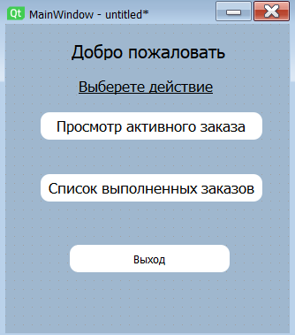

Рисунок 8 – Окно работы для водителя.

На рисунке 8 представлено главное окно водителя, в котором можно просмотреть активный заказ и информацию о нем, при нажатии кнопки “Просмотр активного заказа”, список выполненных заказов, при нажатии кнопки “Список выполненных заказов”.

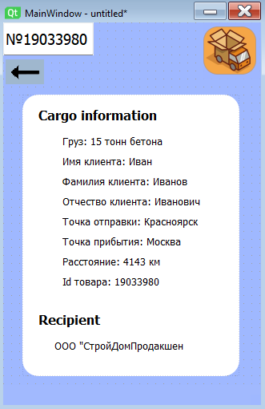

Рисунок 9 – Окно просмотра активного заказа.

На рисунке 9 представлено окно просмотра активного заказа, которое открывается при нажатии на кнопку “Просмотр активного заказа”. В нем водитель может увидеть всю информацию по заказу. Так же представлена кнопка “Назад”, которая позволяет вернуться в главное окно программы.

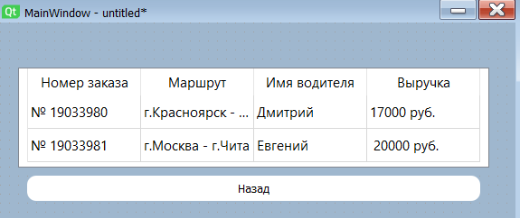

Рисунок 10 – Окно списка выполненных заказов.

На рисунке 10 представлено окно списка выполненных заказов, которое открывается при нажатии кнопки “Список выполненных заказов”, оно показывает информацию о выполненных заказах. Так же представлена кнопка “Назад”, которая позволяет вернуться в главное окно программы.

## 1.2.3 Макет интерфейса администратора

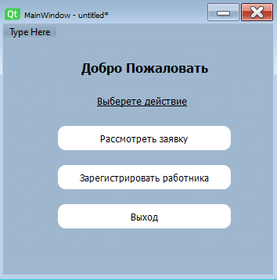

Рисунок 11 – Окно работы для администратора.

На рисунке 11 представлено главное окно администратора, в котором можно просмотреть заявки, отправленные заказчиком, с подробной информацией, отображается при нажатии кнопки “Рассмотреть заявки”, зарегистрировать работника в системе, отображается при нажатии кнопки “Зарегистрировать работника ”.

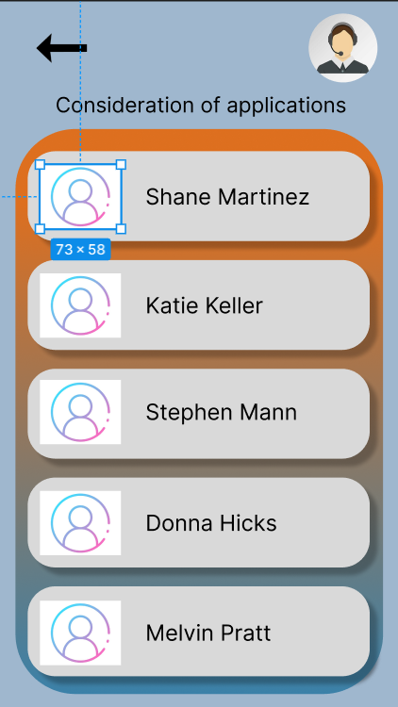

Рисунок 12 – Окно заявок.

На рисунке 12 представлено окно заявок, которое открывается при нажатии кнопки “Рассмотрение заявок”, можно просмотреть подробную информацию о заявке при нажатии на заказчика. Так же представлена кнопка “Назад”, которая позволяет вернуться в главное окно программы.

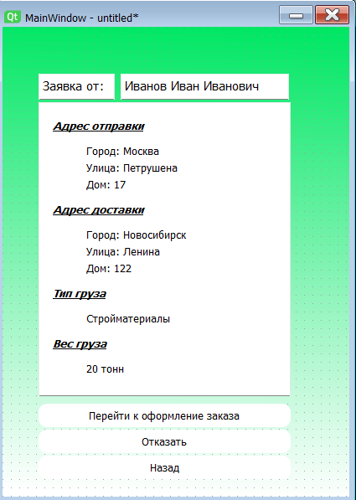

Рисунок 13 – Окно рассмотрения заявки.

На рисунке 13 представлено окно рассмотрения заявки, которое открывается при нажатии на заказчика, администратор может перейти к оформлению заказа, при нажатии кнопки “Перейти к оформлению заказа”, отказать заказчику в работе и вернуться к окну заявок, предварительно удалив завку, при нажатии кнопки “Отказать”. Так же представлена кнопка “Назад”, которая позволяет вернуться в окно рассмотрения заявок.

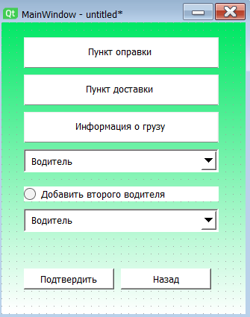

Рисунок 14 – Окно оформления заказа.

На рисунке 14 представлено окно оформления заказа, которое открывается при нажатии на кнопку “Перейти к оформлению заказа”, в этом окне указывается информация о заказе, а также выбираются водители, которые будут доставлять заказ. При нажатии на кнопку “Подтвердить” сохраняется информация о заказе. Так же представлена кнопка “Назад”, которая позволяет вернуться в окно подробной информации о заказе.

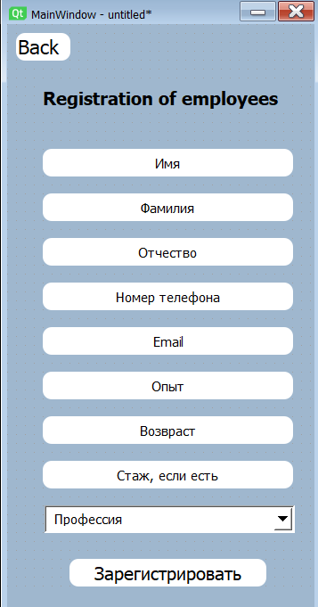

Рисунок 15 – Окно регистрации работников.

На рисунке 15 представлено окно регистрации водителя в системе, которое открывается при нажатии на кнопку “Зарегистрировать водителя”. При нажатии на кнопку “Зарегистрировать” данные работника сохраняются в базу данных. Так же представлена кнопка “Назад”, которая позволяет вернуться в главное окно программы.

## 1.2.4 Макет интерфейса бухгалтера

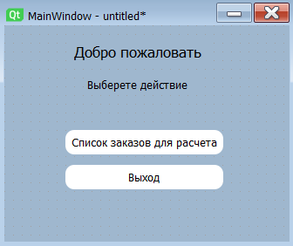

Рисунок 16 – Окно работы бухгалтера.

На рисунке 16 представлено главное окно бухгалтера, в котором можно открыть список заказов, для дальнейшего расчета стоимости.

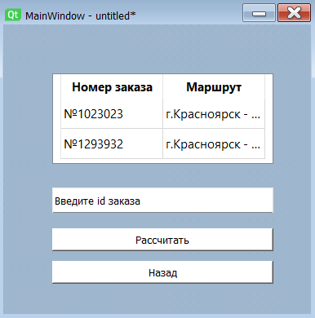

Рисунок 17 – Окно списка заказов для расчета.

На рисунке 17 представлено окно списка заказов для расчета, которое открывается при нажатии кнопки “Список заказов для расчета”, для расчета стоимости заказа необходимо нажать на кнопку “Рассчитать”. Так же представлена кнопка “Назад”, которая позволяет вернуться в главное окно программы.

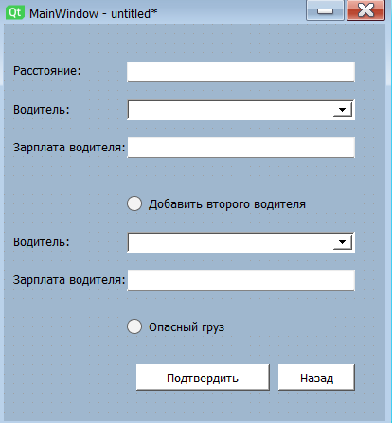

Рисунок 18 – Окно расчета стоимости заказа.

На рисунке 18 представлено окно расчета стоимости заказа, которое открывается при нажатии на кнопку “рассчитать”, в котором необходимо указать информацию о заказе и выбрать зарплат водителей и их самих, выполнивших данный заказ. При нажатии на кнопку “Подтвердить” сохраняется информация о стоимости заказа. Так же представлена кнопка “Назад”, которая позволяет вернуться в окно списка заказов для расчета.

## 1.3 Описание формата данных

## 1.3.1 Информация о клиентах

Программа обрабатывает заказчиков, которые хранятся в файле заказчик.csv и используют формат CSV.

Таблица 1 – Описание формата полей.

|  |  |
| --- | --- |
| Поле | Тип |
| Фамилия | Строковый |
| Имя | Строковый |
| Отчество | Строковый |
| Логин | Строковый |
| Пароль | Строковый |

Далее представлены примеры содержания файла “заказчик.csv”

Фамилия;Имя;Отчество;Логин;Пароль

Иванов;Иван;Иванович;ivan123;3993log

Сидоров;Николой;Николаивич;Sid123;43412log

Кобыль;Марат;Маратович;marat123;5435marat

## 1.3.2 Информация о работниках

Программа обрабатывает работников, которые хранятся в файле работник.csv и используют формат CSV.

Таблица 2 – Описание формата полей.

|  |  |
| --- | --- |
| Поле | Тип |
| Фамилия | Строковый |
| Имя | Строковый |
| Отчество | Строковый |
| Логин | Строковый |
| Пароль | Строковый |
| Должность | Строковый перечисление (бухгалтер, водитель) |

Далее представлены примеры содержания файла “работник.csv”

Фамилия;Имя;Отчество;Логин;Пароль

Иванов;Иван;Иванович;ivan123;3993log

Сидоров;Николой;Николаивич;Sid123;43412log

Кобыль;Марат;Маратович;marat123;5435marat

## 1.3.3 Информация о работниках

Программа обрабатывает работников, которые хранятся в файле работник.csv и используют формат CSV.

Таблица 3 – Описание формата полей.

|  |  |
| --- | --- |
| Поле | Тип |
| Адрес погрузки | Строковый |
| Адрес доставки | Строковый |
| Информация о заказе | Строковый |
| E-mail | Строковый |
| Номер телефона | Числовой |
| Вес груза | Числовой |

Далее представлены примеры содержания файла “работник.csv”

г.Кемерово,ул.Ленина, д.54;г.Тапки,ул.Строительная,д.15;20 тонн бетона;user@mai.ru;899999999;20

г.Москва,ул.Ленина, д.6;г.Красноярск,ул.Строительная,д.6;20 тонн бетона;t3333@mail.ru;89999999999;20

г. Горно-Алтайск,ул.Ленина, д.23;г.Тайшет,ул.Строительная,д.53;20 тонн бетона;bur228@yandex.ru;89999999999;20

## 1.4 Диаграмма потока экранов

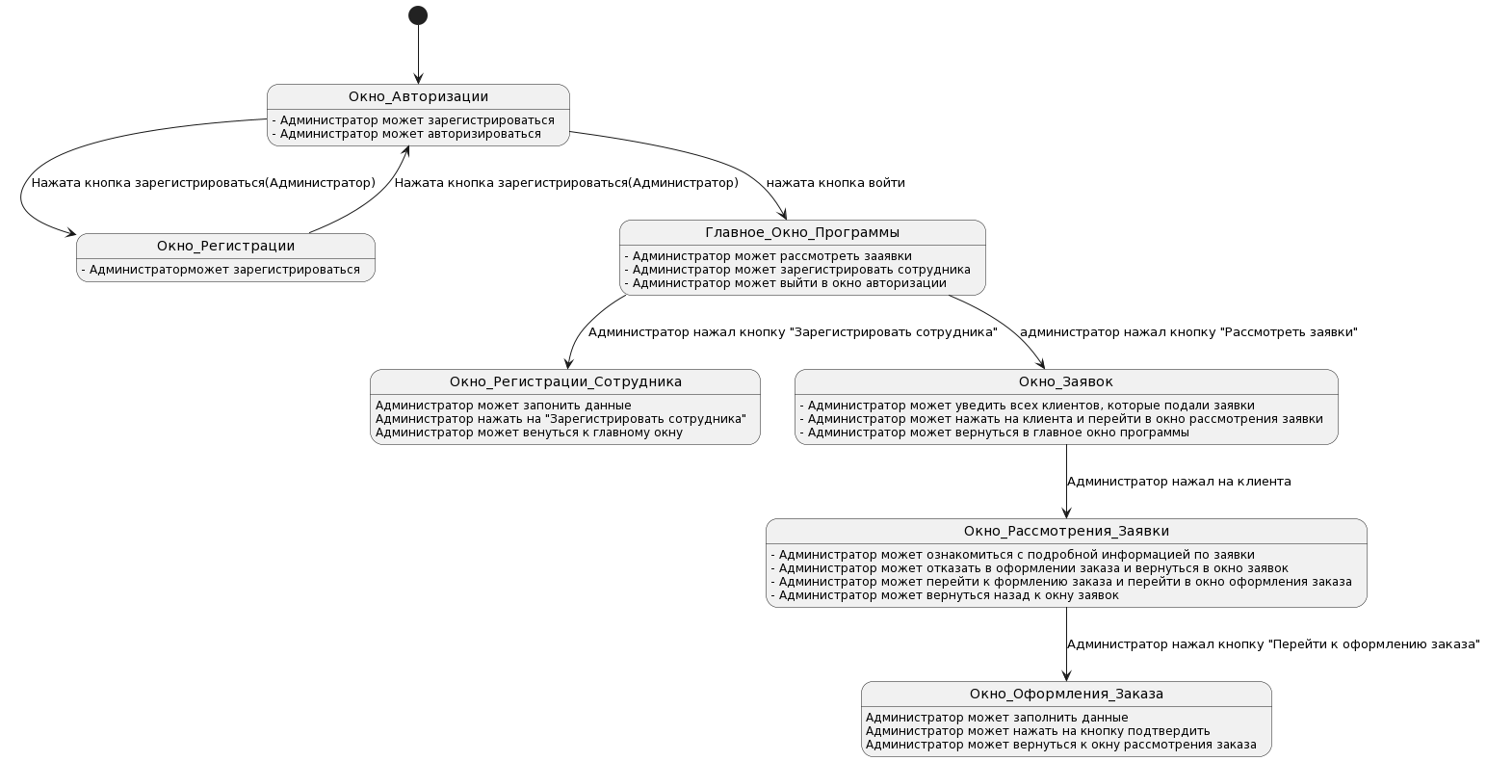

Рисунок 19 – Диаграмма потоков экрана администратора.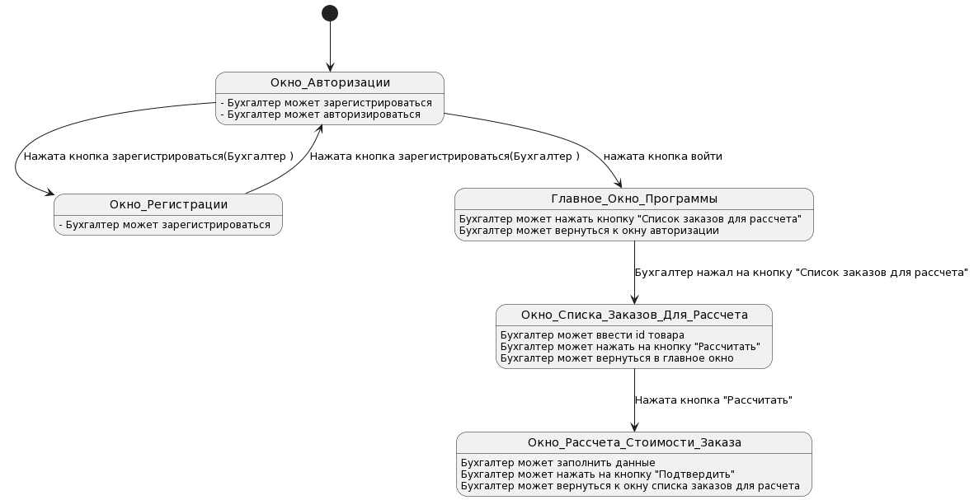

Рисунок 20 – Диаграмма потоков экрана бухгалтера.

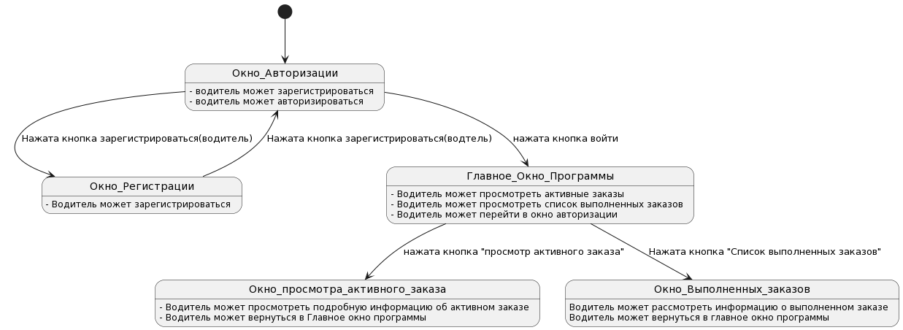

Рисунок 21 – Диаграмма потоков экрана водителя.

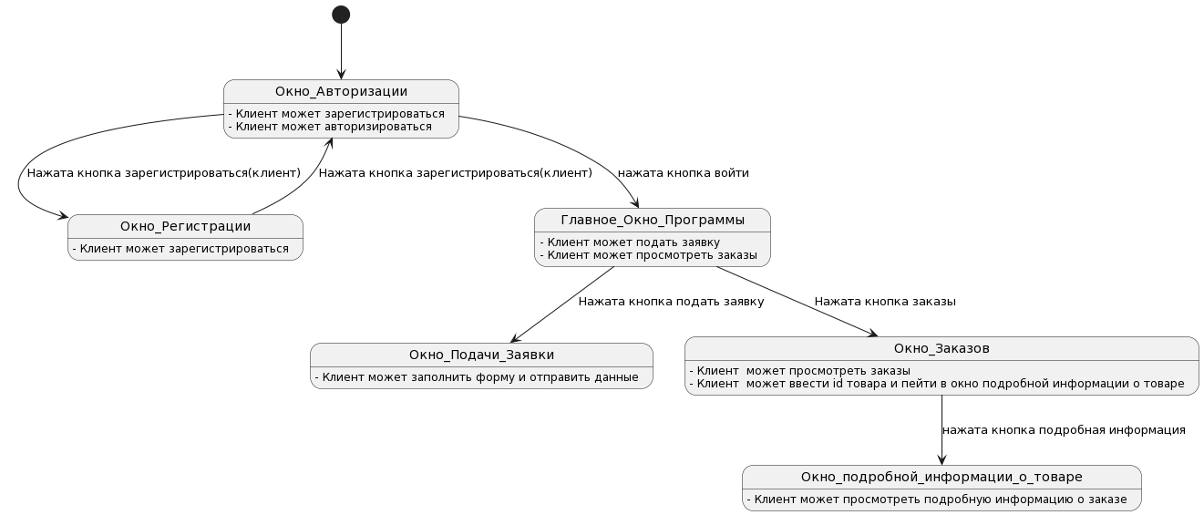

Рисунок 22 – Диаграмма потоков экрана клиента.

## 1.4.1 Авторизация

Прецедент: Вход в систему.

Действующее лицо: Администратор, водитель, бухгалтер, заказчик

Цель: Авторизация пользователя с последующим предоставлением действий, предназначенных для своей должности.

Предусловие: Пользователь был ранее зарегистрирован.

Главные действия:

1. Действующее лицо заполняет все поля и указывает “кто он” и нажимает кнопку “Войти”;

2. Происходит переход к главному окну пользователя, где появляются возможности действий в зависимости, от должности авторизованного пользователя;

Альтернативные действия: (Действующее лицо не был зарегистрирован в системе и попытался авторизоваться)

1. Происходит очистка полей для ввода данных работника, появляется предупреждение с текстом “Ошибка. Пользователь не зарегистрирован! Пройдите регистрацию”;

## 1.4.2 Регистрация

Прецедент: зарегистрироваться.

Действующее лицо: Администратор, заказчик, водитель, бухгалтер

Цель: Регистрация действующих лиц с последующим предоставлением авторизации

Основная последовательность:

1. Действующее лицо нажимает кнопку «Регистрация» в окне авторизации, предварительно указ “кто он”;

2. Открывается окно регистрации;

3. Действующее лицо заполняет поля, предоставленные системой (фамилию, имя, отчество, номер телефона, E-mail). При нажатии кнопки “sing up”, если это заказчик, то на почту будут отправлены логин и пароль, если это бухгалтер, администратор или водитель, то данные отправляются на рассмотрение старшему администратору, окно закрывается и происходит возвращение к окну авторизации

Альтернативная последовательность: (Действующие лицо нажимает кнопку “Назад”)

1. Происходит возврат к окну авторизации при этом окно регистрации закрывается.

## 1.4.3 Интерфейс заказчика.

Прецедент: Составление заявки на заказ.

Действующее лицо: Заказчик.

Предусловие: Заказчик должен быть авторизованным.

Цель: Составление и отправка заявки на заказ.

Основная последовательность:

1. Главное лицо в главном окне программы нажимает на кнопку “Подать заявку”;

2. Происходит переход к окну составления заявки;

3. Действующее лицо заполняет поля, предоставленные системой (Имя, фамилия, E-mail, номер телефона, пункт отправки, пункт доставки, вес груза, тип груза). При нажатии кнопки “Подать заявку”, заявка сохраняется в Базу данных заявок. Окно закрывается;

Альтернативная последовательность: (Действующее лицо нажимает на кнопку “Назад”)

1. Окно составления заявки закрывается, происходит переход к главному окну программы;

Прецедент: Получение информации по заказу.

Действующее лицо: Заказчик.

Предусловие: Заказчик должен быть авторизованным.

Цель: Получение подробной информации по заказам.

Основная последовательность:

1. В главном окне программы, действующее лицо нажимает на кнопку “Заказы”;

2. Происходит переход к окну “Списка заказов”;

3. В открывшемся окне действующее лицо может увидеть свой груз и краткую информацию о нем (id товара, состояние транспортировки груза, груза)

4. При вводи id товара в соответствующие поле, действующее лицо перейдет в окно подробной информации по этому товару

5. В открывшемся окне действующее лицо может увидеть подробную информацию о заказе (груз, дата отправления, дата прибытия, имя отправителя, фамилия отправителя, отчество отправителя, место отправки, место прибытия, id товара, состояние транспортировки груза, компания)

Альтернативная последовательность: (Действующее лицо нажимает на кнопку “Назад”).

1. При нажатии кнопки “Назад”, открывшееся окно закрывается и происходит переход к главному окну программы/окно “Списка заказов”;

## 1.4.4 Интерфейс водителя

Прецедент: Просмотр активного заказа

Действующее лицо: Водитель.

Предусловие: Водитель должен быть авторизованным.

Цель: Получение информации о активной грузоперевозке.

Основная последовательность:

1. В главном окне программы действующее лицо нажимает на кнопку “Просмотр активного заказа”;

2. Происходит переход к окну “Просмотра активного заказа”;

3. В открывшемся окне действующее лицо может посмотреть подробную информацию о заказе (груз, имя заказчика, фамилия заказчика, отчество заказчика, точка отправки, точка прибытия, расстояние, id товара, компания);

4. При нажатии кнопки “Назад” окно закрывается и происходит возвращение в главное окно водителя;

Альтернативная последовательность: (Действующее лицо нажимает на кнопку “Назад”).

1. При нажатии кнопки “Назад”, открывшееся окно закрывается и происходит переход к главному окну программы;

Прецедент: Просмотр списка выполненных заказов.

Действующее лицо: Водитель.

Цель: Просмотр списка выполненных заказов.

Основная последовательность:

1. В главном окне программы действующее лицо нажимает на кнопку “Список выполненных заказов”;
2. Происходит переход к окну “ Список выполненных заказов ”;
3. В открывшемся окне действующее лицо может просмотреть информацию о выполненных заказах (id товара, маршрут, имя водителя, выручка);

Альтернативная последовательность: (Действующее лицо нажимает на кнопку “Назад”).

1. При нажатии кнопки “Назад”, открывшееся окно закрывается и происходит переход к главному окну программы;

## 1.4.5 Интерфейс бухгалтера

Прецедент: Расчет стоимости грузоперевозки.

Действующее лицо: Бухгалтер.

Цель: Расчет стоимости грузоперевозки.

Основная последовательность:

1. В главном окне программы действующее лицо нажимает на кнопку “Список заказов для расчета”;

2. Происходит переход к окну “Списка заказов для расчета”;

3. В открывшемся окне действующее лицо может посмотреть краткую информацию о заказе (id заказа, маршрут);

4. При вводе id в соответствующие поле и при нажатии на кнопку “Рассчитать” открывается окно “Расчета стоимости заказа”;

5. В открывшемся окне действующее лицо заполняет поля, предоставленный системой (расстояние, выбор водителя/ водителей, выполнивших заказ, зарплата водителя/ водителей). При нажатии кнопки “Подтвердить” стоимость заказа сохраняется, а открывшиеся окно закрывается;

Альтернативная последовательность: (Действующее лицо нажимает на кнопку “Назад”).

1. При нажатии кнопки “Назад”, открывшееся окно закрывается и происходит переход к главному окну программы;

## 1.4.6 Интерфейс администратора

Прецедент: Рассмотрение заявок от заказчика.

Действующее лицо: Администратор.

Предусловие: Администратор должен быть авторизованным.

Цель: Рассмотрение и принятие заявок от заказчика.

Основная последовательность:

1. Действующее лицо в главном окне нажимает на кнопку “Рассмотреть заявки”;

2. Происходит переход к окну заявок;

3. Действующие лицо может просмотреть имя и фамилии всех заказчиков, которые подали заявки. При нажатии на одного из заказчиков происходит переход к окну рассмотрения заявок;

4. Действующие лицо может рассмотреть информацию по заявки (имя, фамилия, отчество, адрес отправки, адрес доставки, тип груза, вес груза). При нажатии на кнопку “Перейти к оформлению заказа” действующие лицо переходит к оформлению заказа;

5. В открывшемся окне действующее лицо заполняет поля, предоставленные программой (адрес отправки, адрес доставки, информация о грузу), выбирает водителей из предоставленного списка. При нажатии кнопки “Подтвердить” информация о заказе сохраняется в Базу данных заказов, окно закрывается и происходит переход к окну “Подробной информации о заявке”;

Альтернативная последовательность: (Действующее лицо нажимает кнопку “Назад”).

1. Происходит возврат к окну “Рассмотрения заявок”, при этом окно “Оформления заказа” закрывается, вся введенная информация не сохраняется;

Альтернативная последовательность: (Действующее лицо нажимает кнопку “отказать”).

1. При нажатии кнопки “Отказать” заказчику отправляется отказ в оформлении заказа, окно закрывается и происходит переход к окну заявок

Прецедент: Регистрация сотрудников

Предусловие: Регистрация работников.

Действующее лицо: Администратор.

Цель: Регистрация работников в базе данных.

Основная последовательность:

1. Действующее лицо нажимает на кнопку “Зарегистрировать работника”;

2. Происходит переход к окну “Регистрации работников”;  
3. В открывшемся окне действующее лицо заполняет поля, предоставленные системой (имя, фамилия, отчество, номер телефона, E-mail, стаж, если он есть, возраст) и выбирает должность работника из доступного списка;

4. При нажатии кнопки подтвердить информация о работнике сохраняется в Базу данных работника, окно закрывается и происходит переход к главному окну администратора.

Альтернативная последовательность: (Действующее лицо нажимает кнопку “Назад”)

1. При нажатии кнопки “Назад”, открывшееся окно закрывается и происходит переход к главному окну программы;